PROVA DI ITALIANO

Leggi il testo e rispondi alle domande

PIMPA E IL COMPLEANNO DI GIANNI

Pimpa un giorno guardò il calendario e si accorse che era arrivato il giorno del compleanno del suo amico Gianni.
Gianni era un cane davvero speciale ed aveva organizzato una bella festa in campagna per tutti i suoi amici.
Pimpa pensò che a Gianni avrebbe proprio fatto piacere ricevere come regalo un delizioso osso.
Prese una scatola blu dentro ci mise l’osso e con un bel nastro rosso chiuse il pacco: era davvero bello il regalo per Gianni!
Pimpa con il regalo andò a casa del suo amico cane.
Quando Gianni aprì la scatola rimase proprio contento del suo regalo.
Con la bocca prese l’osso e lo portò dentro al sua cuccia in un posto ben nascosto.
Poi Gianni uscì dalla sua cuccia e assieme a Pimpa e a tutti i suoi amici animali soffiò le candeline sulla torta.

Le domande che seguono si riferiscono al racconto che hai appena letto.
Prova a rispondere.

- Di che colore è il nastro che Pimpa usa per chiudere il regalo di Gianni?
  - A. Blu.
  - B. Rosso.

- Gianni dove portò il suo osso?
  - A. A casa.
  - B. Dentro la sua cuccia.

- Cosa fece Gianni dopo aver nascosto l’osso?
  - A. Cantò assieme ai suoi amici.
  - B. Soffiò sulle candeline della torta.

- Gianni dove organizzò la festa del suo compleanno?
  - A. Al mare.
  - B. In campagna.
- In quale ordine accadono i seguenti fatti?

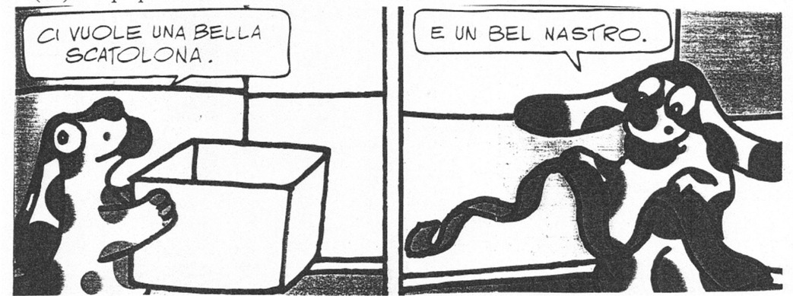
- Pimpa prende la scatola e il nastro rosso.
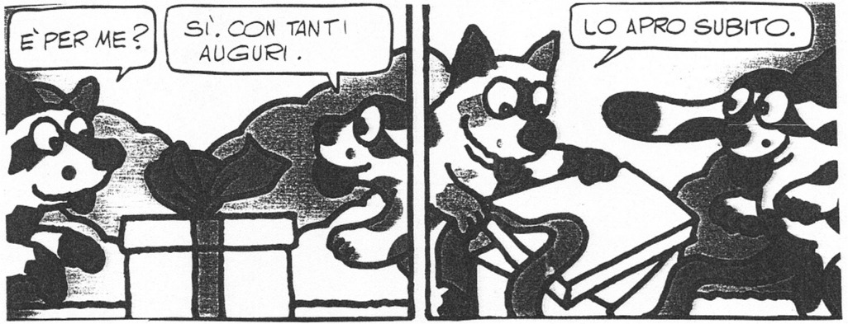
- Pimpa porta il regalo a Gianni.
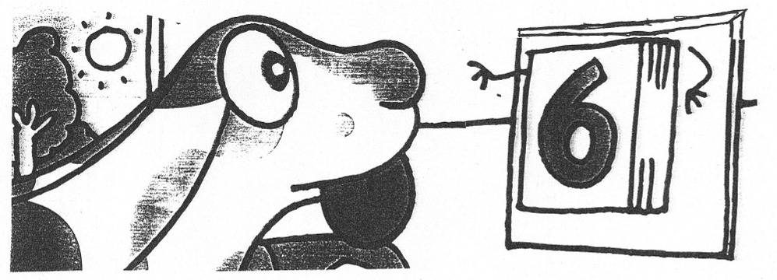
- Pimpa guarda il calendario.
❒ A. 3, 2, 1.
❒ B. 3, 1, 2.
Inserisci l’articolo appropriato davanti ai nomi.

……cammello ……giraffa ……scoiattolo ……albero

……zii ……mamma ……zaino ……farfalle

……nipotini ……maialini ……uccellini ……elefanti

……finestre ……amo ……ago ……uomo

Completa, inserendo l’azione.
- La zia …………… la torta al cioccolato.
- Il papà …………… ogni giorno a Mestre.
- Beatrice …………… una filastrocca di Natale.
- Stella ……………una canzone delle stelle.
- La maestra Marzia …………… un libro a Stella.
- Cinzia …………… le marionette per Stella.

Completa le frasi a piacere.
- La mamma
- Sofia
- Il cane
- Il pesce
- La maestra
- Stella

